**数据库设计**

**管理员表**

**+----------+-------------+------+-----+---------+----------------+**

**| Field | Type | Null | Key | Default | Extra |**

**+----------+-------------+------+-----+---------+----------------+**

**| id | int(5) | NO | PRI | NULL | auto_increment |**

**| name | varchar(10) | NO | | NULL | |**

**| sex | char(2) | NO | | NULL | |**

**| password | varchar(32) | NO | | NULL | |**

**+----------+-------------+------+-----+---------+----------------+**

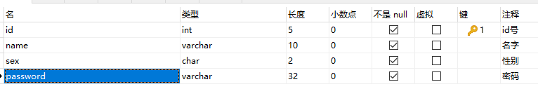

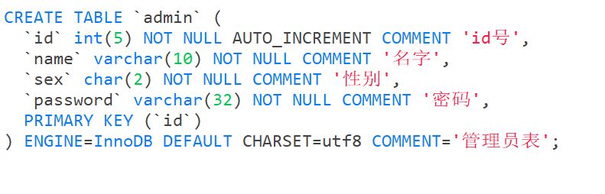

**专业表**

用专业名作为主键，因为专业名不会重复

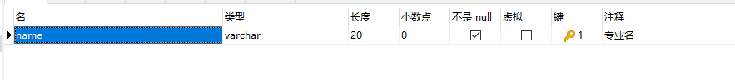

**班级表**

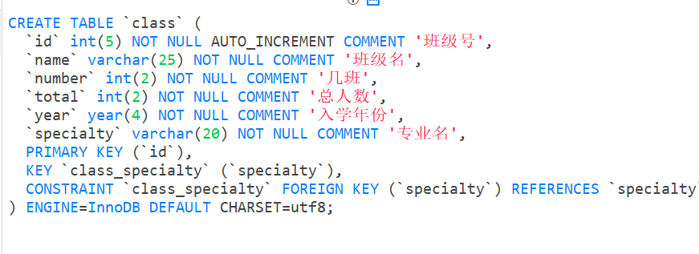

**教师表**

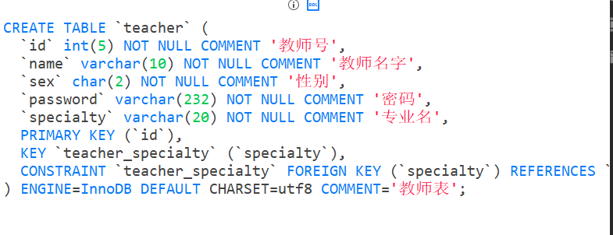

**教师任课班级**

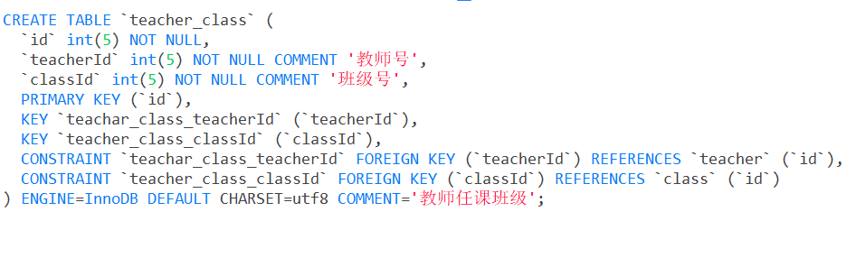

**课程表**

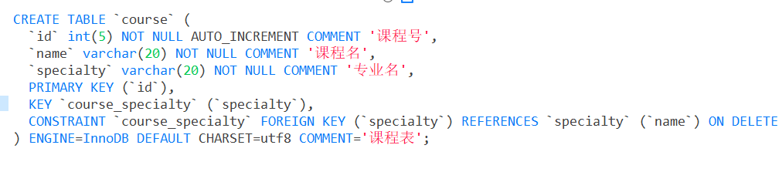

**教师任课表**

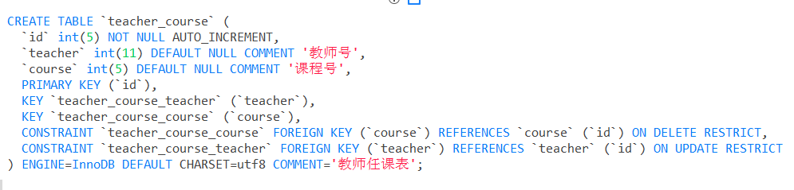

**学生表**

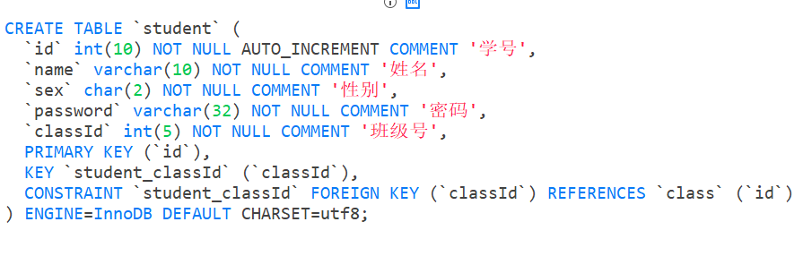

**试题分类表，一个科目下面的分类**

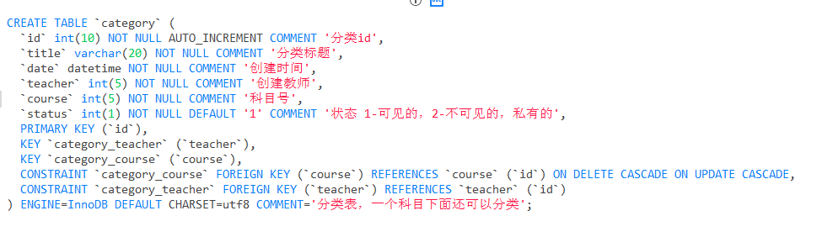

考试内容： {

fixed: {

singlePro: [id,[,]], more},

}